ZADANIA NA DNI OD 27.04.2020.DO 30.04.2020.
W tym tygodniu przypomnimy sobie o tym, co dotyczy Polski, czyli naszego kraju

PONIEDZIAŁEK 27.04.2020.
SYMBOLE NARODOWE
1. Nazwij symbole narodowe:
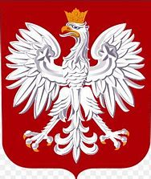

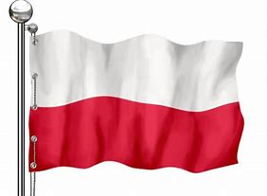

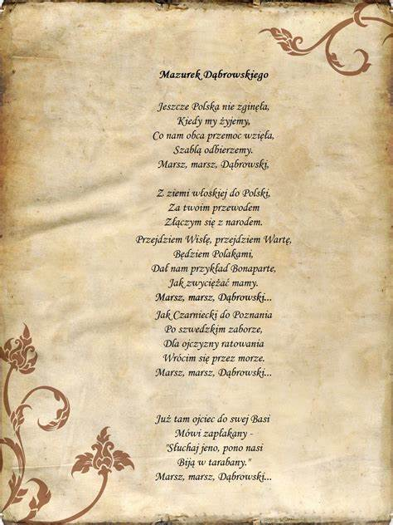
2. Wiersz Wł. Bełzy KATECHIZM POLSKIEGO DZIECKA
— Kto ty jesteś?
— Polak mały.
— Jaki znak twój?
— Orzeł biały.
— Gdzie ty mieszkasz?
— Między swemi.
— W jakim kraju?
— W polskiej ziemi.
— Czem ta ziemia?
— Mą Ojczyzną.
— Czem zdobyta?
— Krwią i blizną.
— Czy ją kochasz?
— Kocham szczerze.
— A w co wierzysz?
— W Polskę wierzę.
— Coś ty dla niej?
— Wdzięczne dziecię.
— Coś jej winien?
— Oddać życie.
PYTANIA:
a) O czym jest wiersz?
b) O jakich symbolach była mowa w wierszu?
c) Kto to jest Polak?
d) Kim jest patriota?
3. Narodowy quiz – dziecko odpowiada, czy zdanie jest prawdziwe, czy fałszywe
- Moją ojczyzną jest Polska
- Godlem Polski jest orzeł w koronie
- Ojczyzna to miasto
- Godło to biało – czerwony materiał
- Flaga Polski składa się z dwóch kolorów: czerwonego u góry, białego na dole
- Polska to nasza stolica
4. Wykonaj flagę
Do wykonania flagi potrzeba: litrowy słoik z nakrętką, biały ryż (odmierzyć cały słoik), czerwona farba
Wykonanie: podziel ryż na dwie równe części; jedną część zamaluj na czerwono (całe ziarenka muszą być czerwone) i zostaw, żeby wyschły; wsyp do słoika najpierw czerwone ziarenka, potem białe; zakręć słoik; SŁOIKOWA FLAGA GOTOWA!
https://youtu.be/DCwEJ9tHt5c - link do Polskie Symbole Narodowe

WTOREK 28.04.2020.
MIASTA POLSKI
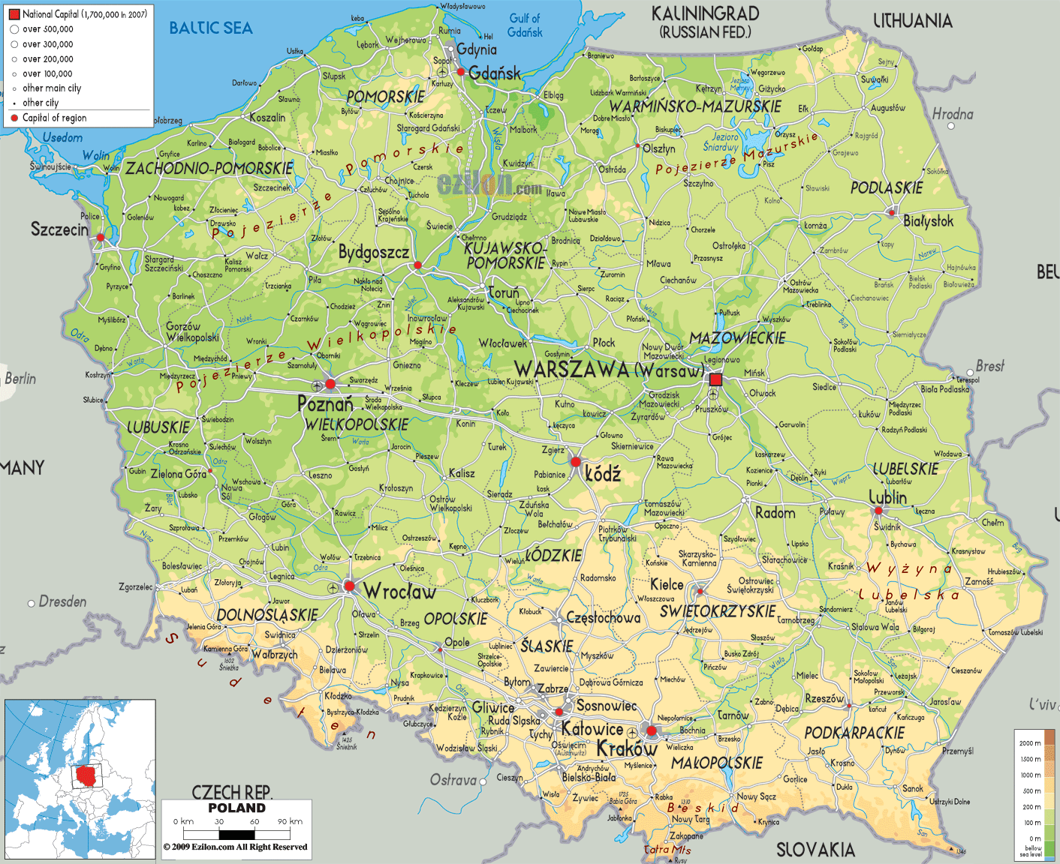
Odszukaj miasta: ZAKOPANE, KRAKÓW, POZNAŃ, TORUŃ, GDAŃSK
W każdym mieście wykonaj zadanie:
- ZAKOPANE – zabawa ruchowa „Wspinaczka górska”. Wspinaj się na wysoką górę – ruchy naprzemienne rąk i nóg. Unoszenie wysoko kolan. Po dotarciu na szczyt zbuduj szczyt z klocków
- KRAKÓW – narysuj smoka
- WARSZAWA – Warszawa to stolica Polski, a jej herbem jest Syrenka
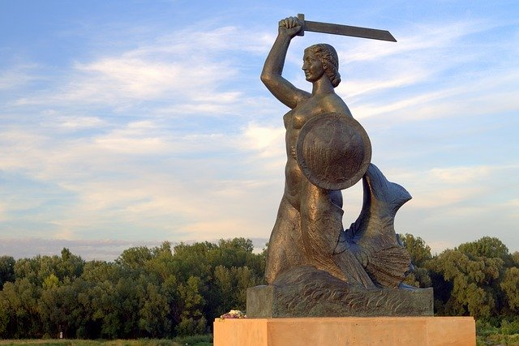
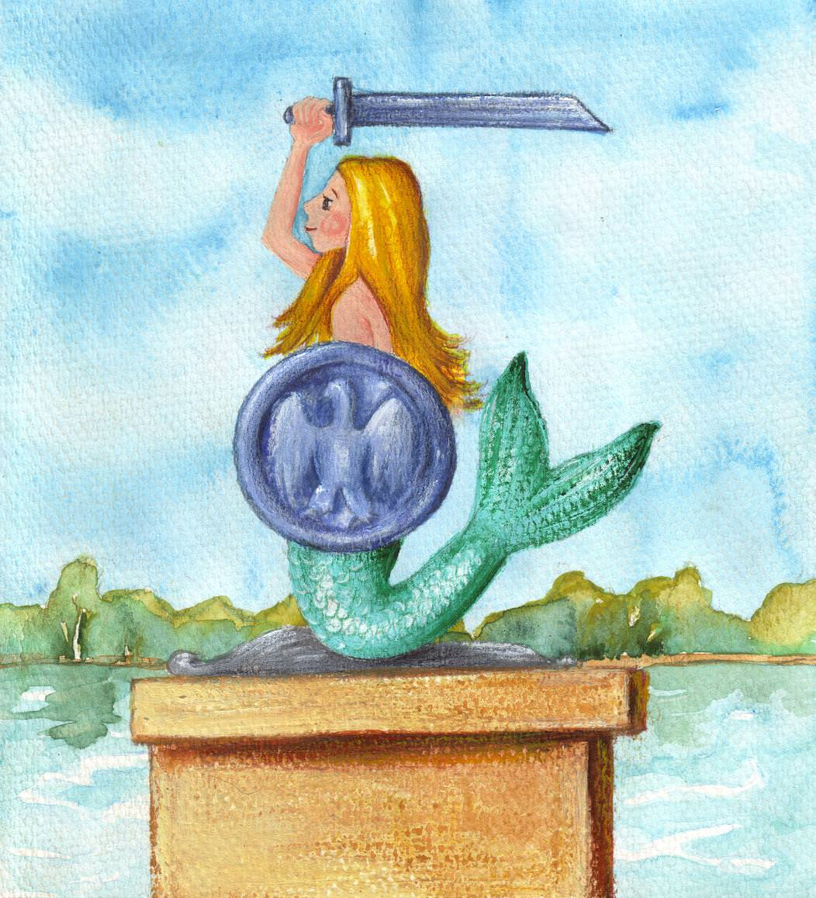
Wydrukuj (a może sam narysujesz z kimś dorosłym) i pokoloruj Syrenkę

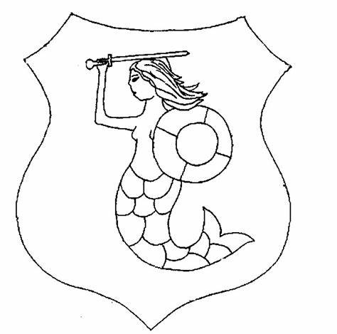

- POZNAŃ – posłuchaj legendy o koziołkach:
W dawnych czasach przygotowywano się kiedyś w Ratuszu do wspaniałej uczty, którą sam wojewoda podejmować miał burmistrza i sławetnych panów rajców. Tymczasem w kuchni, w której, jak zwykle w takich razach, panowało istne urwanie głowy – stało się nieszczęście. Oto to najważniejsze pieczyste z sarniego mięsa, główne danie, które miało stanąć na naczelnym miejscu, tam, gdzie sadzano najdostojniejszych gości – przypaliło się srodze przez nieuwagę gapowatego kuchcika, któremu nieopatrznie powierzono tak odpowiedzialne zadanie, jak obracanie i pilnowanie rożna. Ale chłopak, który nie znalazł dość cierpliwości, by wywiązać się dobrze z zadania, znalazł w sobie dość sprytu, by uniknąć kary. Zanim ktoś się spostrzegł – schował przypalone mięso, zbiegł przed Ratusz, gdzie na kępkach trawy pasły się czyjeś dwa małe koziołki, porwał je i niósł do kuchni, by na rożnie udawały sarninę. Spieszył się jednak tak, że potknął się po drodze, a koziołki wyrwały się mu i uciekły. I właśnie kiedy sam kuchmistrz miał się ze wstydem tłumaczyć przed panem wojewodą, że nie będzie sarniej pieczeni – gości ogarnął śmiech. Bo przez ratuszowe okna, na gzymsie pod zegarem, zobaczyli dwa wesoło bodące się koziołki. A że śmiech przysparza zdrowia jeszcze bardziej niż dobre pieczyste – kuchcikowi darowano, a na tę pamiątkę zlecono mistrzowi Baltazarowi, by wspaniały zegar ratuszowy ozdobił dodatkowo figurkami walczących ze sobą koziołków.
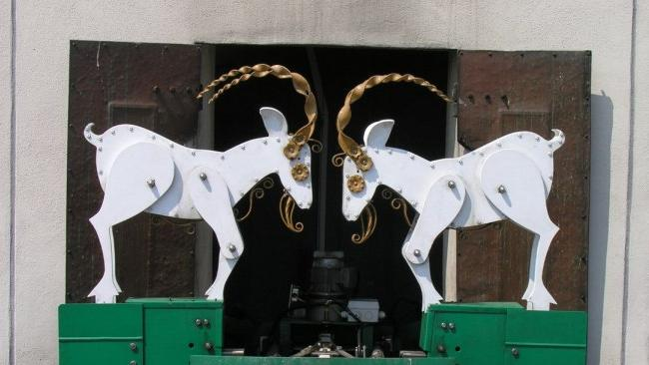
Zaproś kogoś do zabawy i poprzepychajcie się, jak dwa koziołki

-TORUŃ – narysuj kilka pierników na kartce i ozdób według pomysłu
Tak wyglądają pierniki „Katarzynki”
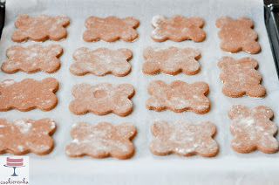
- GDAŃSK – „Wypływanie do portu” – wlej wodę do przezroczystej butelki; umieść w niej kawałeczek styropianu /kory/korka; manipuluj butelką, żeby okręt wpłynął do portu (szyjki butelki)
ŚRODA 29.04.2020.
1. Pamiętasz piosenkę JESEŚMY POLKĄ I POLAKIEM? Zaśpiewaj ją swoim najbliższym
2. Quiz patrioty
Odpowiedz, które zachowania wskazują na miano prawdziwego patrioty (patriota, to osoba, która szanuje symbole narodowe i jest dumna z tego, że jest Polakiem)
- znam symbole narodowe;
- potrafię zaśpiewać hymn;
- gdy słyszę hymn, to tańczę;
- wybieram towary wyprodukowane w Polsce;
- znam i zwiedzam zabytki w Polsce;
- podczas świąt narodowych wywieszam flagę;
- bawię się godłem i rysuję po nim;
- kibicuję polskim reprezentacjom sportowym;
- uczę się o historii naszego kraju;
- zawieszam szalik z napisem Polska i godłem bałwanowi zimą;
3. SERCE POLAKA
Narysuj na białej kartce duże serce; narysuj delikatnie ołówkiem linię dzielącą serce na pół; dolną połowę pomaluj czerwoną farbą; poczekaj, aż wyschnie; pomaluj dłoń farbą i odbij na sercu

CZWARTEK 30. 04. 2020.
1. Posłuchaj legendy o Wiśle
https://youtu.be/hTty9Ob73Dg
Wisła bierze swój początek w górach, lecz nie są one tak skaliste i strome jak, np. Tatry, lecz porastają je lasy. Z Baraniej Góry wypływają dwa strumienie – Biała i Czarna Wisełka. Biała Wisełka wytryska ze skały,
a że jest stromo, płynie szybko. Natomiast Czarna Wisełka płynie dużo wolniej po czarnej ziemi, stąd jej nazwa. Gdy Biała Wisełka łączy się z Czarną , tworzą Wisłę. Początkowo jest ona płytka i niezbyt szeroka, dopiero gdy płynie przez Polskę, dopływają do niej różne strumienie i rzeki, a dzięki temu poszerza się i pogłębia. Przepływa przez środek Polski i kieruje się aż do Morza Bałtyckiego.
2. Odszukaj na mapie najdłuższą rzekę Polski – Wisłę

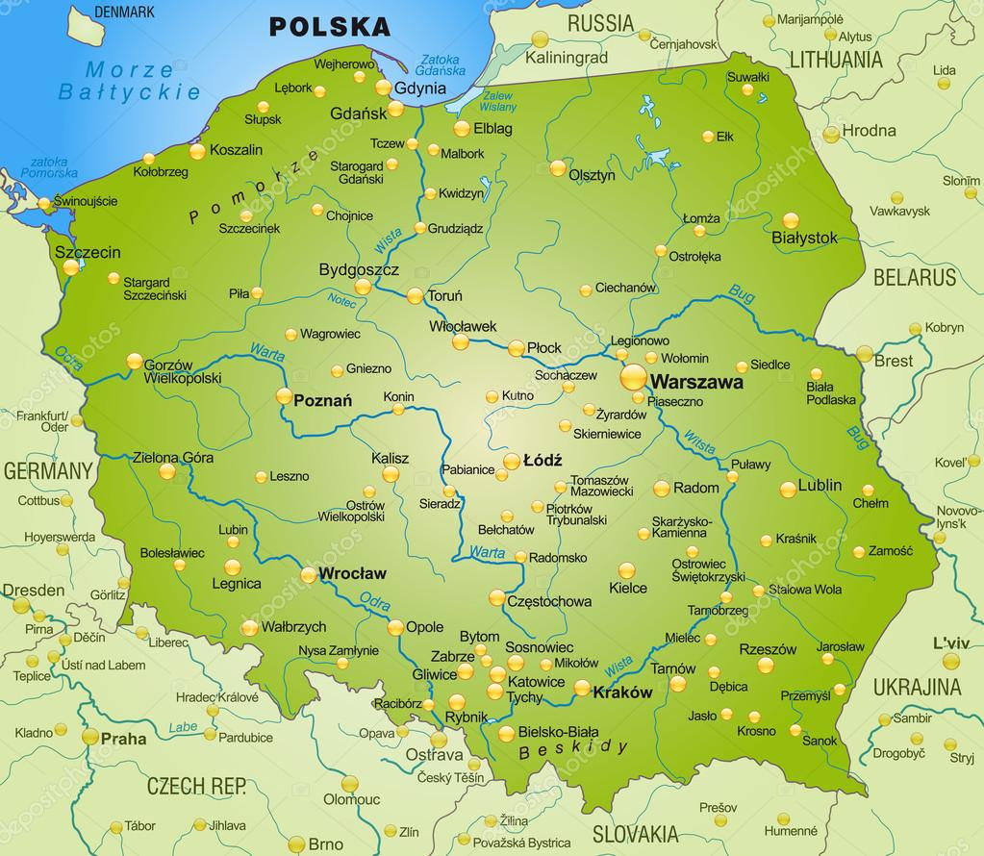
3. Zabawa matematyczna – porównywanie i pomiar długości
Przygotuj włóczkę lub inny sznurek i wytnij różne długości. Ułóż na podłodze sznurki o najdłuższego do najkrótszego. Najdłuższy sznurek, to będzie Wisła. Jeszcze raz spójrz na mapę i ułóż Wisłę na podłodze. Te krótsze sznurki, to będą rzeki i strumienie wpadające do Wisły.
4. Połącz wszystkie sznurki w długą linię i przejdź po Wiśle bez obuwia, stopa za stopą, utrzymując równowagę
Życzę wszystkim miłej zabawy i serdecznie pozdrawiam

